运维监控工具架构梳理

基于新的架构梳理目标（[DevOps架构梳理](https://shimo.im/docs/25q5XzmPGbsN8p3D/ 《DevOps架构梳理》，可复制链接后用石墨文档 App 打开)），适用的架构梳理参考模板。

## 基础信息

|  |  |  |  |  |  |  |  |
| --- | --- | --- | --- | --- | --- | --- | --- |
| 名称 | 类型 | 提供商 | 版本 | 支持的平台 | 支持的语言 | 对标云服务 | 部署环境 |
| [Open-Falcon](https://wiki.doc.101.com/index.php?title=Open-falcon) | 监控/告警 | 开源 |  | all | * | * 阿里云-[云监控](https://www.aliyun.com/product/jiankong) * AWS - [CloudWatch](https://aws.amazon.com/cn/cloudwatch/) * 华为云 - [CES](https://www.huaweicloud.com/product/ces.html) | all |
| [ELK](https://wiki.doc.101.com/index.php?title=ELK%E6%97%A5%E5%BF%97%E9%87%87%E9%9B%86%E5%88%86%E6%9E%90%E7%B3%BB%E7%BB%9F) | 日志 | Elastic | 7.x 8.x | all | * | * 阿里云 - [SLS](https://www.aliyun.com/product/sls) * AWS - [CloudWatch](https://aws.amazon.com/cn/cloudwatch/) * 华为云 - [LTS](https://www.baidu.com/link?url=7h9-VZ3fbNfhGZBH_bd_PC2QrDUO3pCuFFm-F5LutH-9PcurNuSmyfJURPwO9k0rriQtWluQOnnrfOyQwx5-p_&wd=&eqid=ff200f9f0034b4d6000000066615e639) | all |
| [Pinpoint](https://wiki.doc.101.com/index.php?title=%E7%AB%AF%E5%88%B0%E7%AB%AFTrace) | 日志 | Navercorp | 2.4.1 | all | Java/Python/Go/Php | * 阿里云 - [ARMS](https://www.aliyun.com/product/arms) * AWS - [CloudWatch](https://aws.amazon.com/cn/cloudwatch/) * 华为云 - [APM](https://www.huaweicloud.com/product/apm.html) | all |
| [应用监控](https://wiki.doc.101.com/index.php?title=%E5%BA%94%E7%94%A8%E7%9B%91%E6%8E%A7%E5%B9%B3%E5%8F%B0) | 监控/告警 | ND |  | all | * | 定制服务，无对标 | all |
| [组件运维](https://wiki.doc.101.com/index.php?title=%E7%BB%84%E4%BB%B6%E8%BF%90%E7%BB%B4%E6%95%B0%E6%8D%AE) | 统计分析/监控/告警 | ND |  | all | * | 定制服务，无对标 | 福州生产  x学习 |
| [统一应用运维系统](https://wiki.doc.101.com/index.php?title=%E7%BB%9F%E4%B8%80%E5%BA%94%E7%94%A8%E8%BF%90%E7%BB%B4%E7%B3%BB%E7%BB%9F) | 统计分析/监控/告警 | ND |  | all | * | 定制服务，无对标 | all |
| * [移动端质量监控站点](https://wiki.doc.101.com/index.php?title=%E7%A7%BB%E5%8A%A8%E7%AB%AF%E8%B4%A8%E9%87%8F%E7%9B%91%E6%8E%A7%E7%AB%99%E7%82%B9) | 统计分析/监控 | ND |  | Android  iOS |  | * 阿里云 - [SLS](https://www.aliyun.com/product/sls) * 华为云 - [APM](https://www.huaweicloud.com/product/apm.html) | 福州生产 |
| * [Web端质量监控站点](https://wiki.doc.101.com/index.php?title=Web%E7%AB%AF%E8%B4%A8%E9%87%8F%E7%9B%91%E6%8E%A7%E7%AB%99%E7%82%B9) | 统计分析/监控 | ND |  | Web |  | * 阿里云 - [ARMS](https://www.aliyun.com/product/arms) * 华为云 - [APM](https://www.huaweicloud.com/product/apm.html) | 福州生产 |
| * [风控系统](https://wiki.doc.101.com/index.php?title=%E9%A3%8E%E6%8E%A7%E5%B9%B3%E5%8F%B0) | 统计分析/监控 | ND |  | all |  | 定制服务，无对标 | 福州生产 |

注：标星号的服务表示目前处于低使用率状态

## 现状分析

从功能、流程、技术梳理当前模块的现状，以及当前存在的问题

### 功能清单

|  |  |  |  |  |
| --- | --- | --- | --- | --- |
| **模块名称** | **二级模块** | **自有系统** | **云服务xx** | **面向未来** |
| Open-Falcon | 监控指标数据采集 | ✓ | ✓ | ✓ |
|  | 监控指标告警 | ✓ | ✓ | ✓ |
|  | 监控数据图表查看 | ✓ | ✓ | ✓ |
|  | 自动执行运维操作 | ✓ |  | ✓ |
| ELK | Web服务请求日志采集 | ✓ | ✓ | ✓ |
|  | 应用程序日志采集 | ✓ | ✓ | ✓ |
|  | 基础服务日志采集 | ✓ | ✓ | ✓ |
|  | 服务器系统日志采集 | ✓ | ✓ | ✓ |
|  | 业务侧日志采集 | ✓ | ✓ | ✓ |
|  | 日志查询 | ✓ | ✓ | ✓ |
|  | 日志数据图表查看 | ✓ | ✓ | ✓ |
| Pinpoint | 应用程序调用链数据采集 | ✓ | ✓ | ✓ |
|  | 调用链数据查看 | ✓ | ✓ | ✓ |
|  | 调用链数据统计分析和搜索 | O | ✓ | ✓ |
| 应用监控 | 应用程序维度的监控视图查看 | ✓ |  | ✓ |
|  | 应用程序维度的监控指标告警 | ✓ |  | ✓ |
|  | 告警降噪功能 | ✓ | ✓ | ✓ |
|  | 告警风暴过滤 | ✓ | ✓ | ✓ |
|  | 告警原因分析 | ✓ |  | ✓ |
| 组件运维 | 实时访问统计 | ✓ |  | ✓ |
|  | 实时访问分析 | ✓ |  | ✓ |
|  | 访问量综合统计 | ✓ |  | ✓ |
|  | 访问量细分统计 | ✓ |  | ✓ |
|  | 慢请求统计 | ✓ |  | ✓ |
|  | 主调分析 | ✓ |  | ✓ |
|  | 重复请求统计 | ✓ |  | ✓ |
|  | 服务端指标异常波动的监控告警 | ✓ | O | ✓ |
|  | 客户端指标异常波动的监控告警 | ✓ |  | ✓ |
|  | 数据防扒分析 | ✓ |  | ✓ |
|  | 敏感数据分析 | ✓ |  | ✓ |
|  | 应用服务排行榜 | ✓ |  | ✓ |
|  | 组件排行榜 | ✓ |  | ✓ |
|  | 组件的产品访问统计 | ✓ |  | ✓ |
|  | 组件的用户日活统计 | ✓ |  | ✓ |
|  | 产品的请求接口统计 | ✓ |  | ✓ |
| 移动端质量监控站点 | 网络请求统计 | ✓ | ✓ |  |
|  | 地域使用分析 | ✓ | ✓ |  |
|  | 启动时间统计 | ✓ | ✓ |  |
|  | 崩溃统计 | ✓ | ✓ |  |
|  | 卡顿统计 | ✓ | ✓ |  |
|  | 设备统计 | ✓ | ✓ |  |
|  | 错误统计 | ✓ | ✓ |  |
|  | 网络请求日志 | ✓ | ✓ |  |
| Web端质量监控站点 | JS异常统计 | ✓ | ✓ |  |
|  | 地域使用分析 | ✓ | ✓ |  |
|  | 网络请求统计 | ✓ | ✓ |  |
|  | 错误统计 | ✓ | ✓ |  |
|  | 网络请求日志 |  | ✓ |  |
| 风控系统 | 账号安全风险检测 | ✓ |  | ✓ |
|  | 账号异常行为检测 | ✓ |  | ✓ |
|  | 密码篡改行为检测 | ✓ |  | ✓ |
|  | 自动登录检测 | ✓ |  | ✓ |
|  | 离职人员操作检测 | ✓ |  | ✓ |
|  | 异常事件告警 | ✓ |  | ✓ |

### 模块关联关系

梳理与其他模块的关联关系,即外部的关联，可从体系架构图或组件依赖关系图进行说明（二选一）

#### 体系结构图（Architecture Diagram）

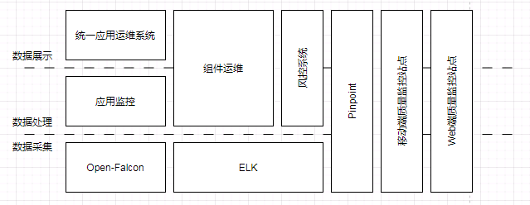

#### 组件依赖关系图（Component Dependency Diagram）

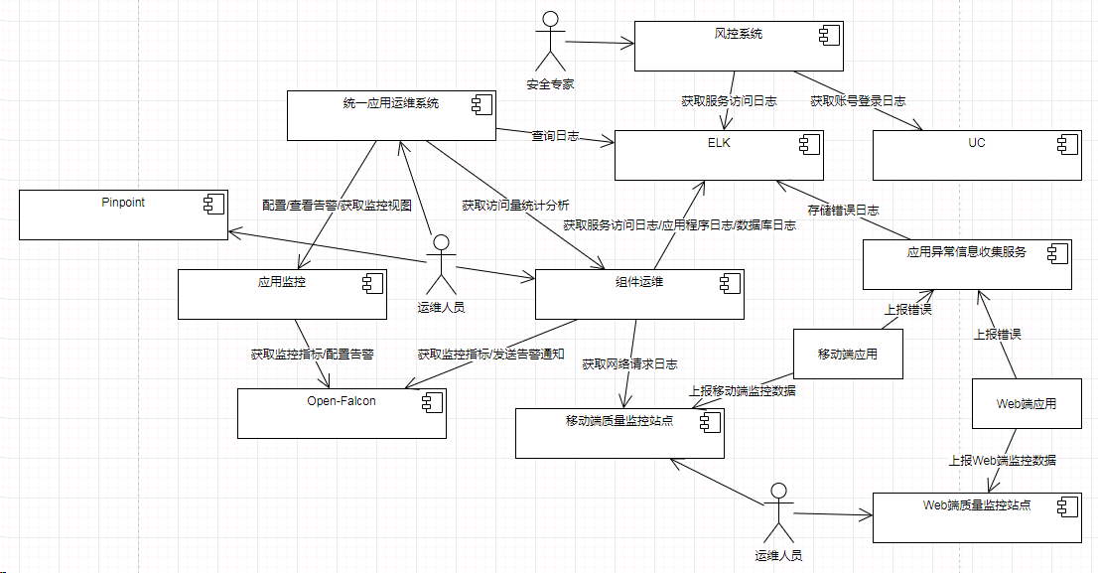

### 核心业务流程

以使用者视角梳理工具使用的流程

#### 内部模块关系

选择一种流程图用以说明内部的模块间关联关系，以下任选一种即可，DFD（数据流图）、ER图（实体关系图）、系统架构图（System Architecture Diagram）、组件依赖关系图（Component Dependency Diagram）、流程图（Flowchart）

服务端日志数据的采集和处理

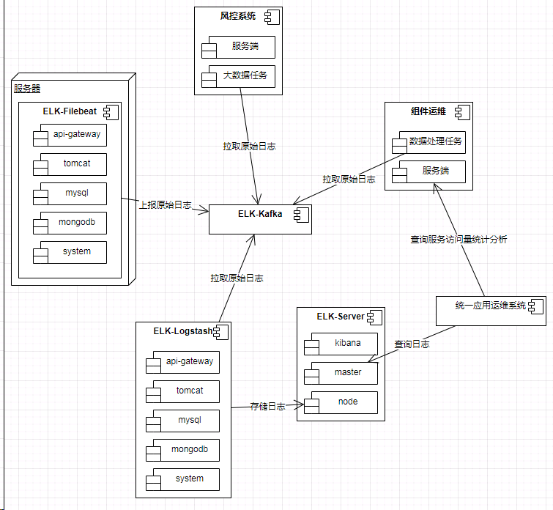

服务端监控指标数据的采集和处理

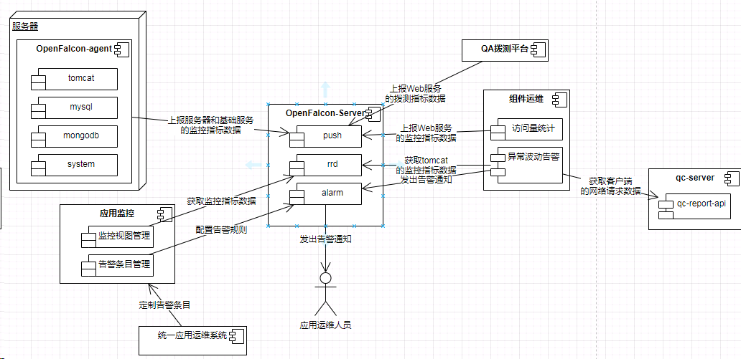

移动端日志和监控数据上报

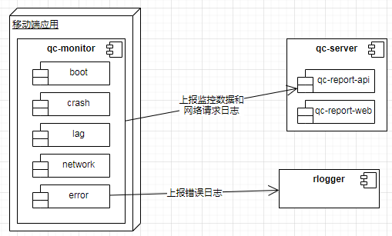

#### 当前已知问题或障碍

存在的历史技术债务、未解决需求等

##### 技术债务

##### 待办需求

* Pinpoint完善数据过滤和查找功能
* 组件运维增加接口级别的异常波动监控告警
* 组件运维定期进行质量巡检并提供服务质量分析报告

##### 其他挑战

* 告警原因智能分析
* 故障自动处理

## 领域模型

### 监控告警

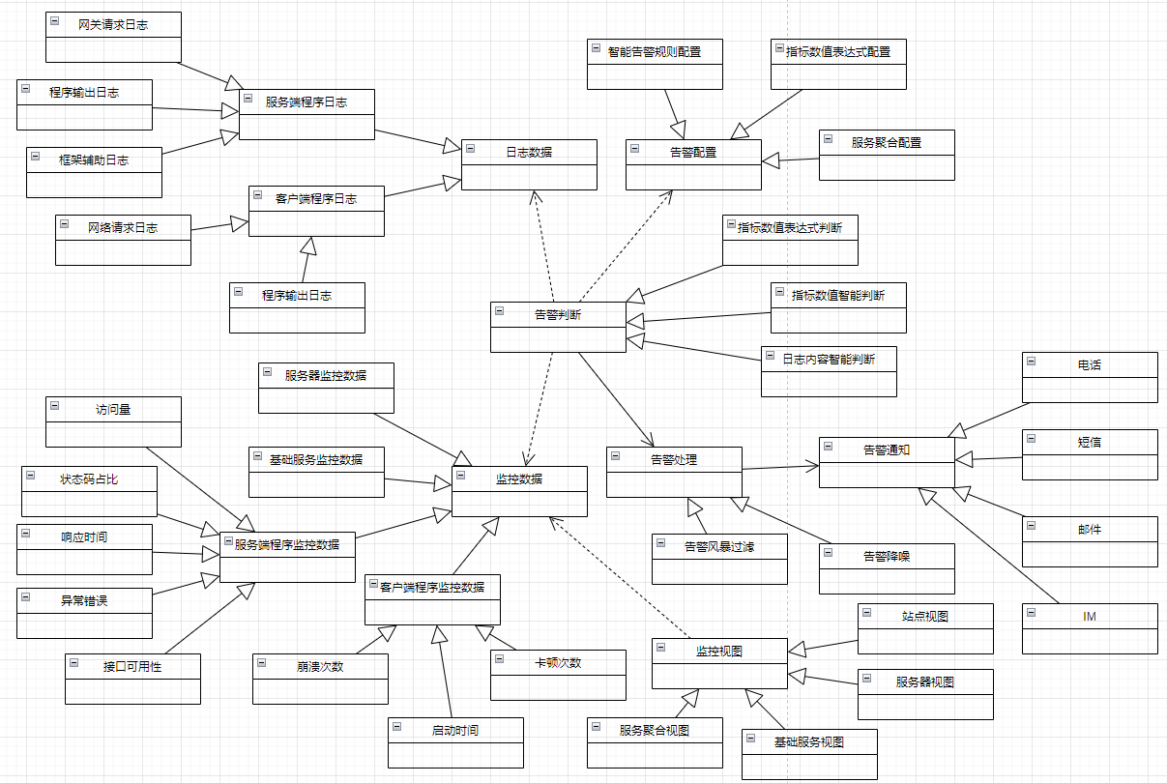

### 服务质量分析

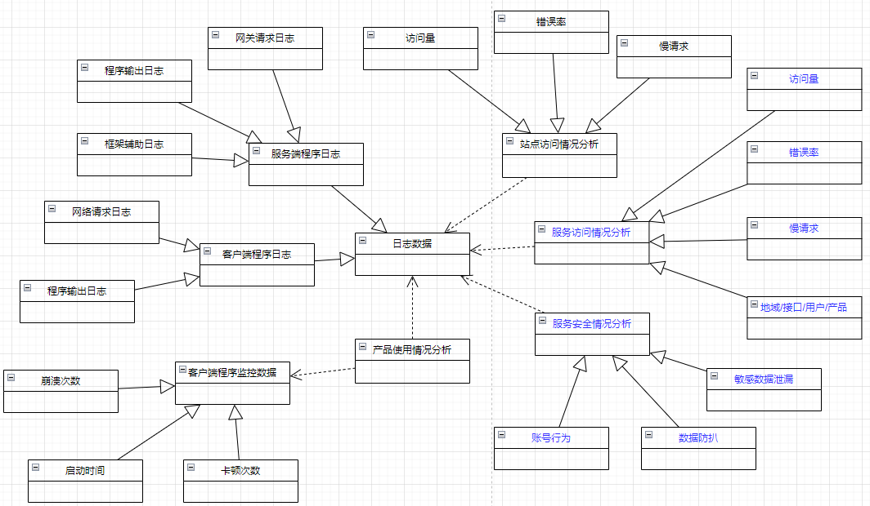

### 账号风控

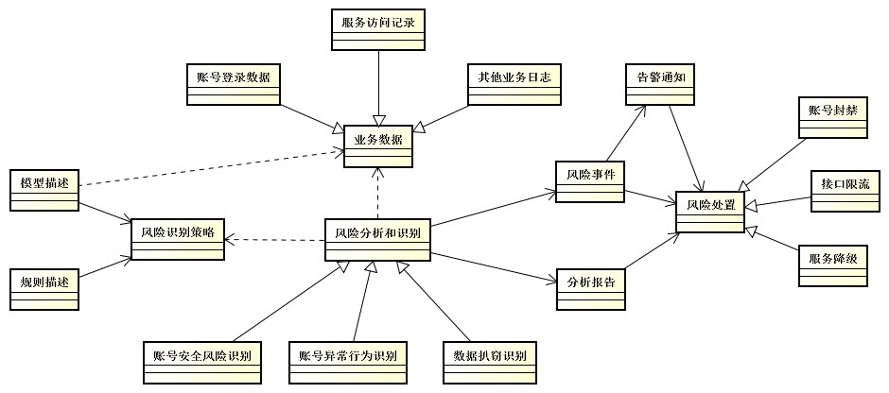

## 差异分析

主要从领域模型维度，梳理云服务的已有功能，结合已有现状进行差异对比，分析期待的调整后领域模型以及调整可能产生的影响

### 云服务领域模型（如和云一致，可省略）

### 领域模型差异分析（如有）

对比分析自有和云服务的优劣，分析的对比维度可参考（为什么我们有，为什么我们无，为什么有差异：是管理要求、架构要求、业务需求）

#### 监控告警

|  |  |  |  |  |
| --- | --- | --- | --- | --- |
| **功能** | **自有系统** | **阿里云** | **AWS** | **华为云** |
| 告警配置  *（差异说明：服务聚合配置为工程院特有需求，因为云平台没有开发者门户和颗粒这些概念）* | * 单阈值数据 * 单数值比较 * 服务聚合配置 | * 单阈值数据 * 单数值比较 * 多阈值组合数据 * 数值范围比较 * 智能告警规则配置 | * 单阈值数据 * 单数值比较 * 多阈值组合数据 * 数值范围比较 | * 单阈值数据 * 单数值比较 * 多阈值组合数据 * 数值范围比较 |
| 告警判断 | * 指标数值表达式判断 * 指标数值智能判断 * 日志内容智能判断 | * 指标数值表达式判断 * 指标数值智能判断 * 日志内容智能判断 | * 指标数值表达式判断 * 指标数值智能判断 | * 指标数值表达式判断 |
| 告警处理 | * 告警风暴过滤 * 告警降噪 | * 告警风暴过滤 * 告警降噪 |  |  |
| 告警通知 | * 电话 * 短信 * 邮件 * IM | * 电话 * 短信 * 邮件 * IM | * 电话 * 短信 * 邮件 * IM | * 电话 * 短信 * 邮件 * IM |
| 监控视图  *（差异说明：服务聚合视图为工程院特有需求，因为云平台没有开发者门户和颗粒这些概念）* | * 服务聚合视图 * 基础服务视图 * 服务器视图 | * 基础服务视图 * 服务器视图 * 站点视图 | * 基础服务视图 * 服务器视图 * 站点视图 | * 基础服务视图 * 服务器视图 * 站点视图 |

#### 服务质量分析

|  |  |  |  |  |
| --- | --- | --- | --- | --- |
| **功能** | **自有系统** | **阿里云** | **AWS** | **华为云** |
| 站点访问情况分析  *（差异说明：工程院的产品管理维度不以Web站点来区分）* |  | * 访问量 * 错误率 * 慢请求 * 日活 | * 访问量 * 错误率 * 慢请求 * 日活 | * 访问量 * 错误率 * 慢请求 * 日活 |
| 服务访问情况分析  *（差异说明：云平台不提供业务层级领域的服务）* | * 访问量 * 错误率 * 慢请求 * 地域/接口/用户/产品 |  |  |  |
| 服务安全情况分析  *（差异说明：云平台不提供业务层级领域的服务）* | * 敏感数据泄漏 * 数据防扒 * 账号行为 |  |  |  |
| 产品使用情况分析 | * 移动端产品使用情况 * Web端产品使用情况 | * 移动端产品使用情况 * Web端产品使用情况 | * 移动端产品使用情况 * Web端产品使用情况 | * 移动端产品使用情况 * Web端产品使用情况 |

#### 账号风控

业务层级的应用领域，云平台不提供此类服务。

### 领域模型调整影响（如有）

### 结合业务预期的领域模型（如一致，可省略）

## 总结

对该工具或模块的个人总结，个人期待的未来发展方向

##### 该工具/模块应该发展的方向

如：迁移/重构/解耦/维持/等

##### 个人核心观点

* 观点1：
* 观点2：